TEXTOS UNIDAD 9. LA SEGUNDA GUERRA MUNDIAL

1.- PACTO GERMANO SOVIÉTICO
"1. En el caso de que se produzcan modificaciones político-territoriales en los Estados bálticos (Finlandia, Estonia, Letonia y Lituania), la frontera septentrional de Lituania se considerará como el límite natural de las zonas de influencia de Alemania y la URSS.
2. Ante la eventualidad de ciertos cambios político-territoriales en la zona de influencia del Estado polaco, el límite de las esferas de influencia de Alemania y la URSS será aproximadamente el señalado por los ríos Narev, Vístula y San.
3. Por lo que hace referencia a los territorios del sudeste de Europa, se hace destacar por parte soviética su evidente interés por Besarabia (…).
4. El contenido del presente documento deberá ser mantenido en estricto secreto por ambas partes signatarias."
Moscú, 23 de agosto de 1939.
Protocolo secreto del Pacto de no agresión germano soviético.

2.- REINO UNIDO DECLARA LA GUERRA A ALEMANIA
"Es mi deseo decir a la Cámara que sólo puedo ofrecer sangre, sudor y lágrimas.
Nos espera una prueba verdaderamente terrible. Se extienden ante nosotros muchos meses, meses muy largos de lucha y sufrimiento.
Vosotros preguntaréis ¿cuál es nuestra política? Y yo respondo: es hacer la guerra por mar, tierra y aire, con todo nuestro poder y con todas las fuerzas que Dios pueda darnos: hacer la guerra contra una monstruosa tiranía jamás superada en el tenebroso y lamentable catálogo de los crímenes humanos. Esta es nuestra política."
Churchill, W. Discurso ante la Cámara da los Comunes, 13 de mayo de 1940.

3.- LA SEGUNDA GUERRA MUNDIAL
“Cuatro elementos determinan el instrumento que conferirá a las operaciones de 1939-1940 un carácter totalmente diferente del pasado:
1. La mecanización, que creará las Panzerdivisionen (divisiones blindadas), elementos de penetración.
2. La motorización, que permite la disposición de fuerzas en la retaguardia en regiones donde la distancia es tal que el enemigo no podrá deducir por ello los sectores de ataque, y que permite la reunión rápida de unidades encargadas de explotar el éxito inicial de las Panzerdivisionen. (…).
3. La aviación, que, jugando con la superioridad aérea total en el sector elegido, aislará el campo de batalla de la retaguardia, destruirá la aviación enemiga, paralizará la acción del mando e inmovilizará a las tropas.
4. La radiotelefonía, que transmitirá inmediatamente las órdenes, facilitará la cooperación entre los grupos de ataque y entre las Armas.”
H. Bernard, La guerra y su evolución a través de los siglos, 1955.

4.- LA SOLUCIÓN FINAL
Declaración de Rudolph F. Hóss, comandante del campo de concentración de Auschwitz (Polonia), ante el tribunal de Núremberg, sobre los campos de exterminio nazis.
“Calculo que fueron ejecutados y exterminados por el gas y las llamas unos dos millones y medio de personas, Quinientas mil más murieron de hambre y diversas enfermedades, de forma que en total resulta una cifra de 3.000.000 de muertos (…). Entre las personas ejecutadas y quemadas había unos 20.000 prisioneros de guerra soviéticos. El resto de las víctimas hasta el total enumerado corresponde a 100.000 judíos de Alemania y un número considerable de súbditos, mayoritariamente judíos, de los Países Bajos, Francia, Bélgica, Polonia, Hungría, Checoslovaquia, Grecia y otros países. (…). Por «solución final» se entendía el exterminio de todos los judíos de Europa.”
G. Jackson. Civilización y barbarie en la Europa del siglo XX, Planeta.

5.- EFECTOS DE LA BOMBA ATÓMICA.
"El artefacto Little Boy detonó a unos metros de/suelo y todo sucedió muy rápido. Tras el cegador brillo inicial de la explosión, absolutamente todos los objetos, edificios y personas en unos centenares de metros alrededor del punto cero quedaron vaporizados: una imagen que se hizo famosa muestra una sombra humana de cenizas sobre una superficie medio quemada. Tras el calor vino la onda expansiva, que destruyó prácticamente todos los edificios del centro de la ciudad. La bomba mató instantáneamente a unas 80.000 personas. Decenas de millares más morirían en los siguientes días, semanas y años de quemaduras, exposición a la radioactividad y enfermedades y malformaciones genéticas causadas por la radioactividad."
J. M. Zavala, El reportaje de la Historia.
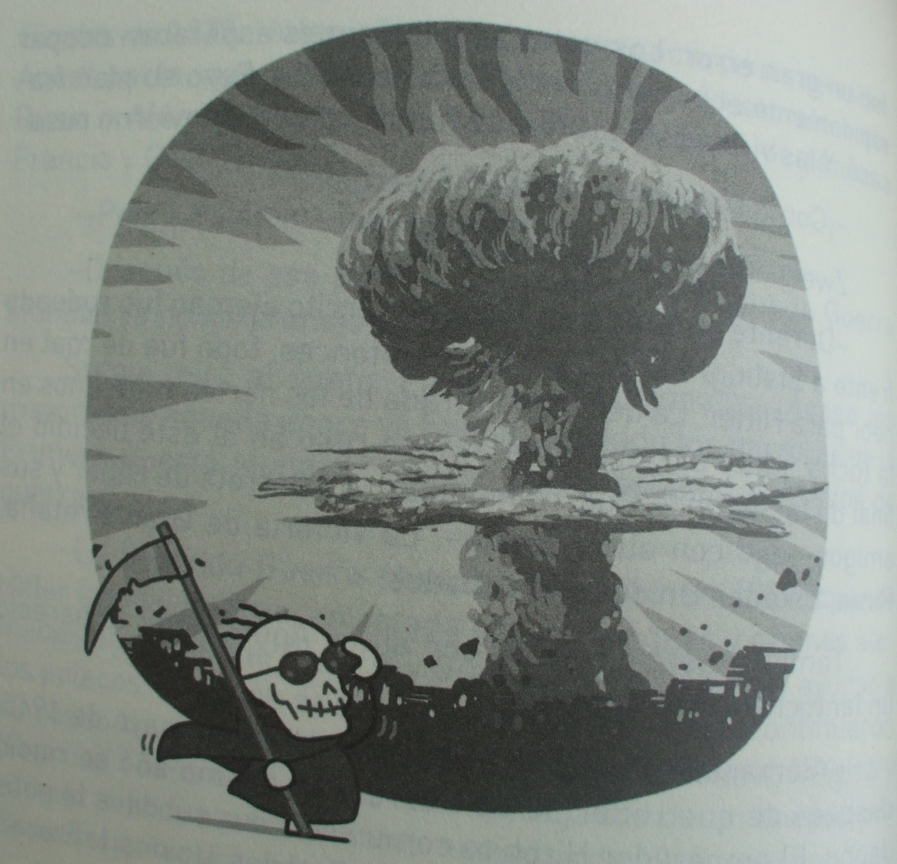
Jvlivs.

